DIŠTANČNÉ VZDELÁVANIE
Fyzika - 9. ročník

Elektrický prúd v kovovom vodiči.

Elektrické prúdy sa vyskytujú všade okolo nás, od obrovských prúdov pri údere blesku až k nepatrným prúdom v nervových vláknach, ktoré riadia pohyb našich svalov.
Najčastejšie využívame bytový prúd, ktorý je v bytovej inštalácii. Prechádza žiarovkami a inými spotrebičmi používanými v domácnosti.
Vieme, že dobrými vodičmi elektrického prúdu sú kovy, ako meď, hliník, striebro, ale aj tuha a ďalšie látky.
V kovovom vodiči, ktorý je súčasťou uzavretého elektrického obvodu, knajú voľné elektróny okrem neusporiadanéhotepelného pohybu aj usmernený pohyb. Usmernerneným pohybom sa každý elektrón posúva pozdĺž vodiča, v smere od zápornej svorky zdroja ku kladnej. Elektrón tak súčasne vykonáva dva pohyby:
- neusporiadaný vo všetkých smeroch
- usmernený pozdĺž vodiča
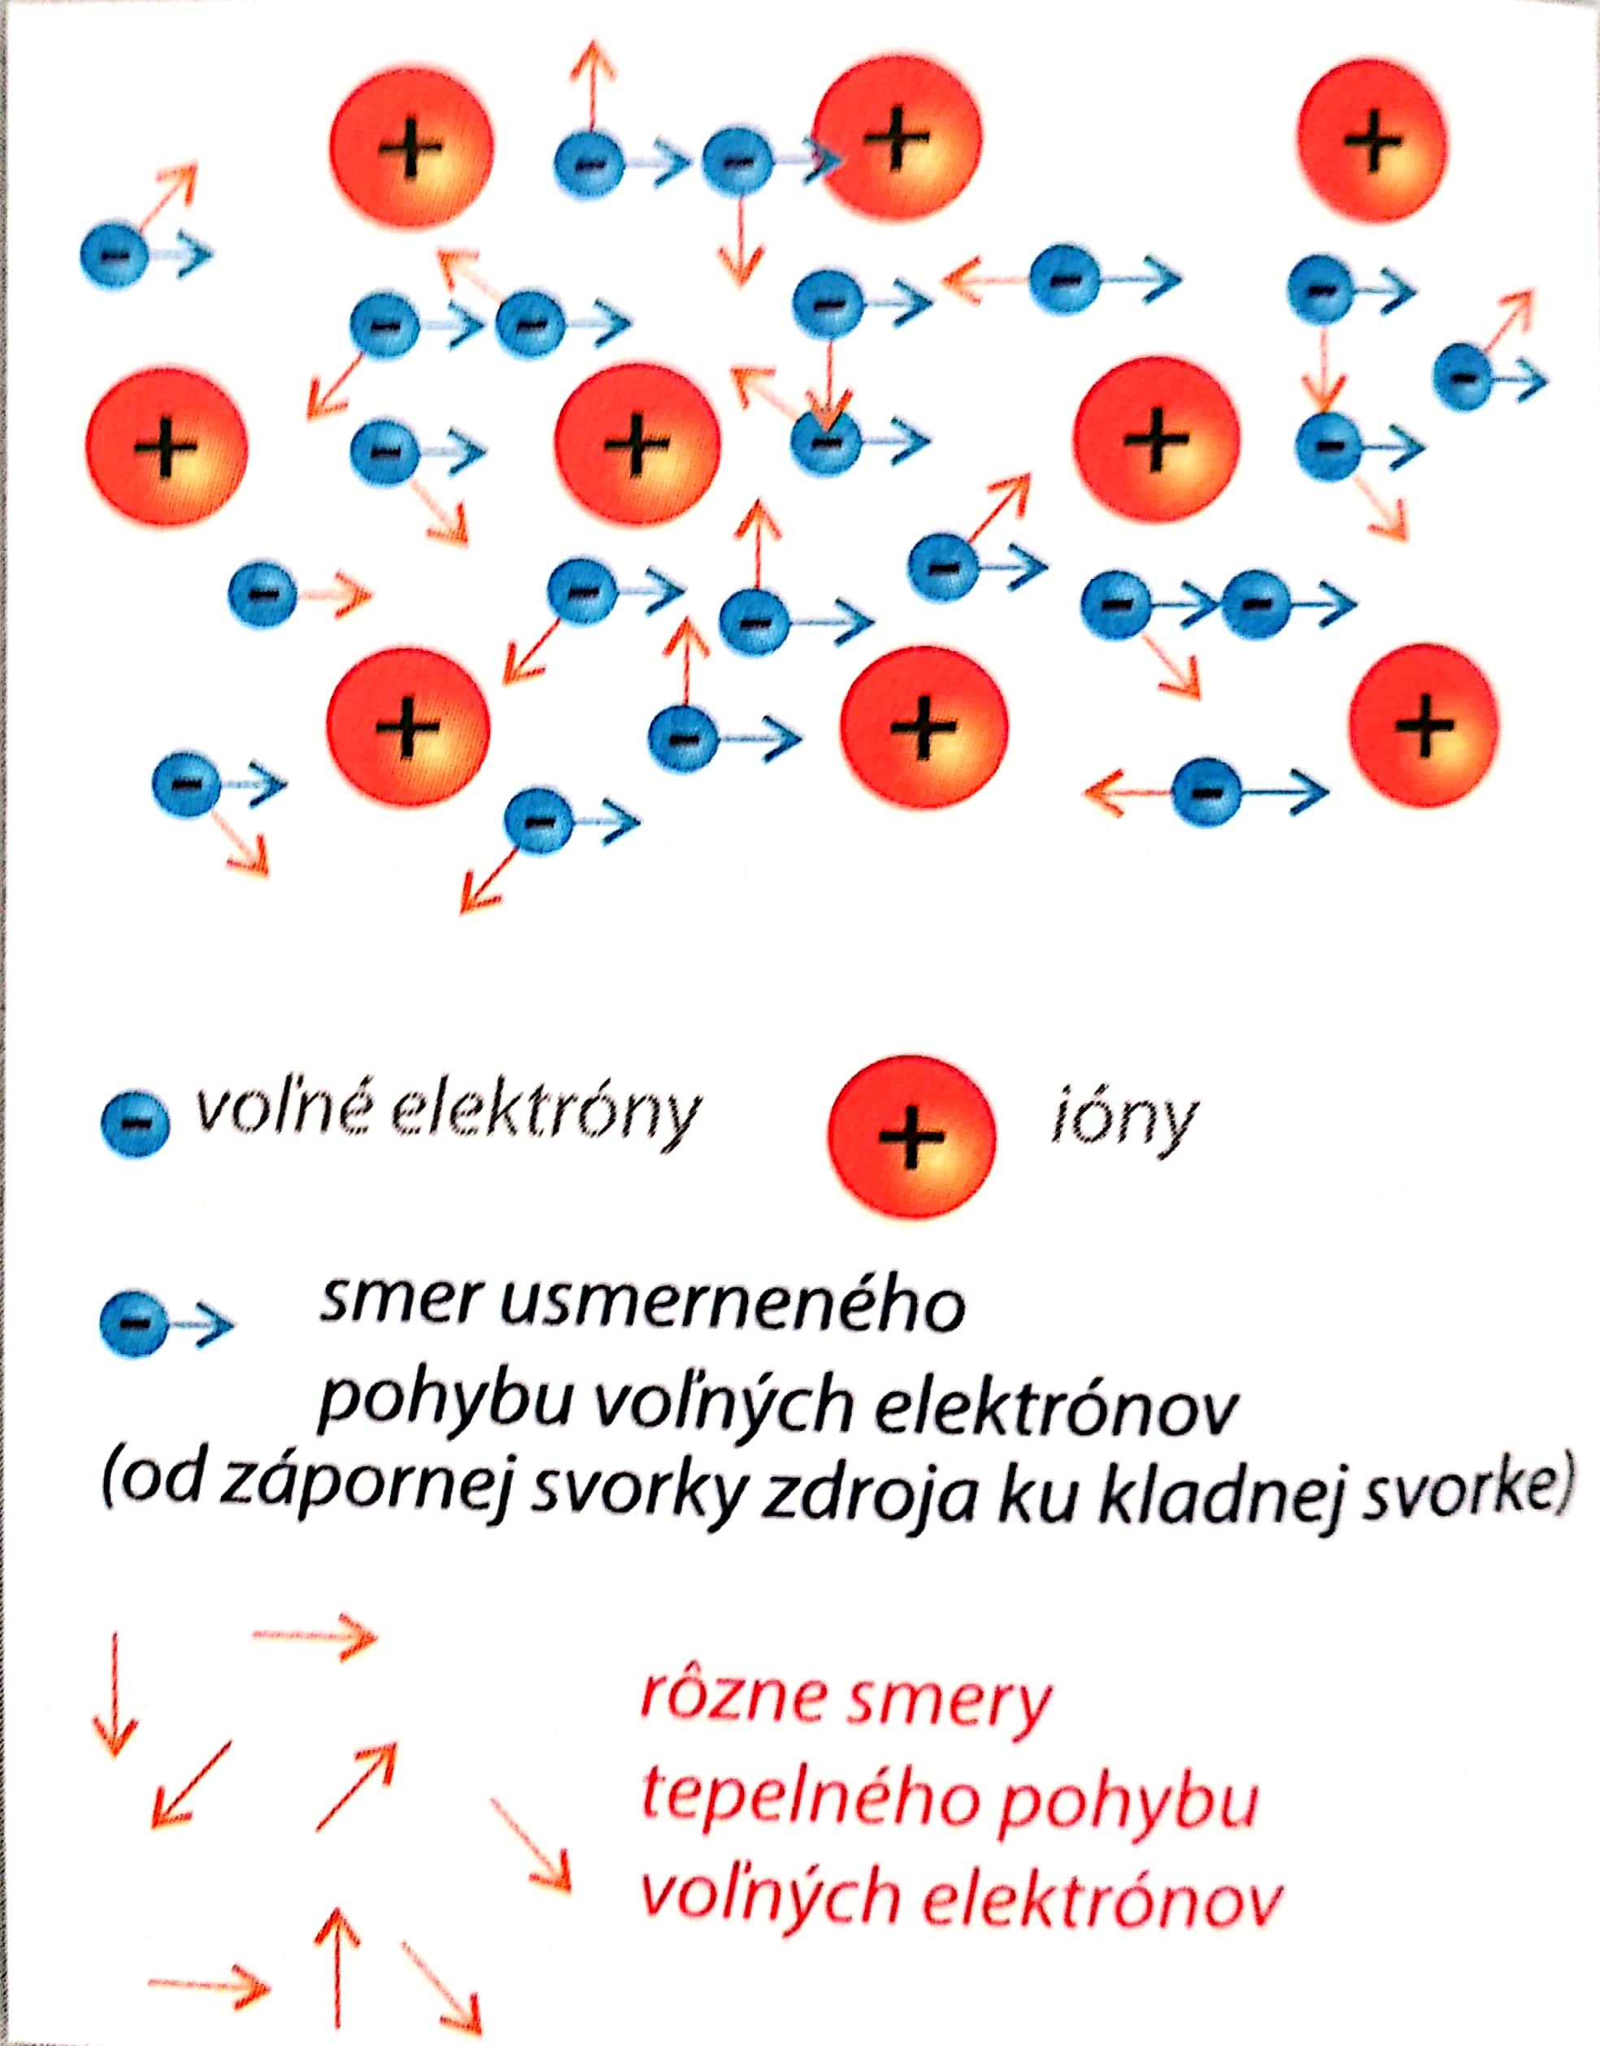

Model pohybu elektrónov v kovovom vodiči
Usmernený pohybb voľných elektrónov vytvára vo vodiči elektrický prúd.
Pri prechode elektrického prúdu vodičmi môžeme pozorovať, že sa vodiče zohrievajú. Hovoríme o tepelných účinkoch elektrického prúdu. Tieto účinky súvisia s pohybom častícv látke, vo vodiči.

robert3bednar@gmail.com

